Jak wybrać sklep CBD? | Praktyczne wskazówki
Olejki CBD i inne produkty konopne aktualnie podbijają światowe rynki - w tym także w Polsce. Ze względu na stale rosnącą liczbę przedsiębiorców w branży, łatwo jest dać się oszukać. Jak wybrać dobry sklep CBD i dlaczego to takie ważne? O tym szerzej w poniższym artykule.

Dobry sklep CBD | Co to tak naprawdę znaczy?
W pierwszej kolejności warto zacząć od wyjaśnienia, co kryje się pod terminem dobry sklep CBD. Dobry sklep CBD przede wszystkim posiada wszystkie niezbędne certyfikaty, świadczące o jakości oferowanych produktów konopnych (olejki CBD, herbata konopna, kapsułki z kannabidiolem i inne). Mówiąc wprost, przedstawienie całej dokumentacji daje klientowi pewność, że skład kupowanych przez niego wyrobów jest w pełni bezpieczny i żadne szkodliwe substancje bądź wypełniacze nie zostały przed nim zatajone. Certyfikat upewnia także konsumenta w przekonaniu, że dany produkt konopny jest wart swojej ceny.
Dobry sklep CBD dba o dobro swojego klienta. Oferuje wybór wygodnej formy płatności za zamówione produkty konopne oraz sposobu wysyłki (kurier, paczkomat). Nie bez znaczenia pozostaje także dział obsługi klienta, który powinien być gotów rozwiać wszelkie wątpliwości i odpowiedzieć na wszystkie zadane pytania. Choć brzmi to jak podstawy, w rzeczywistości nie każdy sklep CBD może pochwalić się przedstawionymi wyżej cechami.

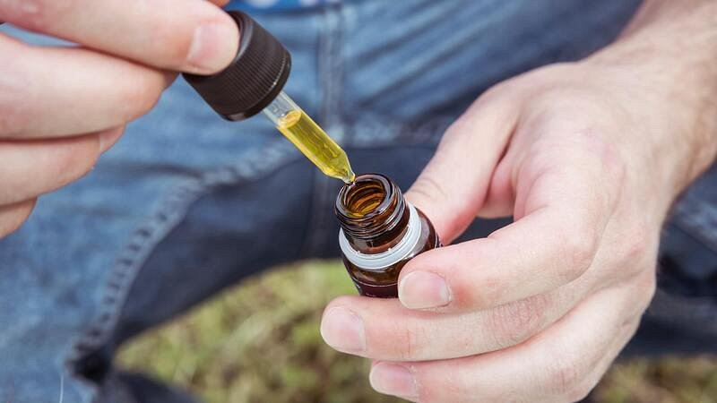
Jak wybrać sklep CBD?
Podstawą wyboru sklepu konopnego są oczywiście opinie jego klientów. Niezadowoleni konsumenci z pewnością podzielą się swoim doświadczeniem na polu internetowym. Warto jednak pamiętać, że jedna czy dwie negatywne opinie na tle dziesiątek, a nawet setek pozytywnych nie jest alarmująca. Natomiast, jeśli wybrany sklep CBD nie może pochwalić się dobrą renomą, a jego opinia w Google oscyluje w granicach 1, 2, 3 gwiazdek - lepiej omijać go szerokim łukiem.
Poszukiwania dobrego sklepu CBD bywają żmudne i potrafią pochłonąć spore ilości czasu. Na szczęście, nie musisz już przeczesywać internetu aby znaleźć jakościowe produkty konopne - sklep Golden Fox CBD masz tuż pod ręką. Tutaj kupisz certyfikowany olej konopny full spectrum, stanowiący doskonałe źródło kannabinoidów, a także terpenów i terpenoidów. Wysoka jakość w dobrej cenie - takie właśnie są produkty od Golden Fox CBD.
Czy CBD jest legalne?
CBD (kannabidiol) to naturalna substancja pochodząca z konopi. Choć rośliny te kojarzą nam się głównie z marihuaną, CBD ma z nią niewiele wspólnego. Zasadniczą różnicą jest niska zawartość psychoaktywnego tetrahydrokannabinolu (THC), która w produktach na bazie kannabidiolu dopuszczonych do sprzedaży nie może wynosić więcej, niż 0,2%. Taka zawartość jest zbyt niska, aby wywołać efekt odurzający bądź wpłynąć na zdolności percepcyjne danego człowieka. Oznacza to, że CBD jest w pełni bezpieczne i legalne na terenie naszego kraju.

